花蓮縣花蓮市中正國民小學
107學年度一年級新生暑期先修班實施計畫
壹、目的：提供一年級新生暑假正當學習活動，啟發學習興趣，進而銜接幼兒園及國小一年級
之課程與生活作息。
貳、主辦單位：花蓮縣花蓮市中正國民小學
叁、承辦單位：花蓮縣花蓮市中正國民小學教務處
肆、參加對象：設籍花蓮縣之107學年度一年級新生，以本校新生優先錄取25人，錄取名單於107年8月10日（五）前公告於本校網頁（完成繳費並依報名順序）。
伍、實施日期：107年8月20日（一）至24日（五），每週一至週五上午8時至12時。
陸、實施地點：花蓮縣花蓮市中正國民小學，970花蓮縣花蓮市中正路210號。
柒、課程規劃：課程表如附件一。
捌、報名時間：自107年8月1日（三）至8月8日（三）。
玖、報名方式：填妥報名表紙本（如附件二），於上午8:00-12:00，下午1:00-4:00直接到本校
教務處報名並現場繳費以完成報名手續。
拾、參加費用：一、每位新臺幣600元整（含教材、鐘點費及其他相關費用）。
二、具低收入或中低收入戶身分者免收（限本校新生，需檢附相關身分證明文件）。
拾壹、預期成效：透過本暑期先修班之多元、豐富與精彩課程，充實暑期生活之內涵，提升基
本學習之能力，探索未來發展之潛能，增進新生之學習信心與興趣，以順利
銜接幼兒園及小一之課程與生活作息。
拾貳、本計畫經校長核定後公布實施，修正時亦同。

附件一：花蓮縣花蓮市中正國民小學107學年度一年級新生暑期先修班課程表
 | 星期一  8/20 | 星期二  8/21 | 星期三  8/22 | 星期四  8/23 | 星期五  8/24
08:00-08:20 | 溫馨接送情（家長接送）
08:20-08:40 | 早安，閱讀越有趣（繪本圖書館）
08:40-09:20 | ㄅㄆㄇ注音王國（國語教學）
09:30-10:10 | 123數學列車（數學教學）
10:30-11:10 | 創意美勞  （美勞教學） | 創意美勞  （美勞教學） | 音樂交響曲  （音樂教學） | 音樂交響曲  （音樂教學） | 音樂交響曲  （音樂教學）
11:20-12:00 | 創意美勞  （美勞教學） | 創意美勞  （美勞教學） | 趣味桌遊  （桌遊教學） | 趣味桌遊  （桌遊教學） | 趣味桌遊  （桌遊教學）
12:00-12:20 | 溫馨接送情（家長接送）
注意事項
一、孩童上下學請於本校中強街側門接送（上學：08:00-08:20，放學：12:00-12:20）。
二、請協助孩童自備相關生活用品（例如：衛生紙、水壺、毛巾或手帕、書包或背包、游泳裝備等），本校則提供教學時所需之教材或教學用品。
三、孩童如欲請假，請儘可能提早告知（教務處03-8322819轉20、21、23）。
四、如感染疾病，為避免影響其他孩童健康，請讓孩童留在家中休養。如孩童在校有身體不適現象，我們會請健康中心護理師評估與處置，並立即與家長聯絡。
五、為不影響孩童上課，上課期間各班老師不便接聽電話，請改撥本校教務處代為轉達，並請多利用聯絡簿與老師聯絡。
六、本暑期先修班每日發放聯絡簿，請家長詳閱後並簽名，並檢視孩童今日之作業或作品，多多給予鼓勵，提升孩童信心與學習樂趣。

花蓮縣花蓮市中正國民小學 教務處 敬上
附件二：花蓮縣花蓮市中正國民小學107學年度一年級新生暑期先修班報名表
親愛的一年級新生家長，您好：
107學年度第1學期將於107年8月30日(四)開學，您的孩子也即將從幼兒園進入國民小學，開創另ㄧ段全新的學習里程，除了感謝您為孩子選擇了最優質的中正國小，我們也積極地為孩子安排更佳的學習環境與課程，無非就是希望能提供孩子ㄧ個健康、快樂、平安且充實的學習生活。為了讓孩子能順利銜接幼兒園到國小一年級的課程與作息，本校特地規劃了專屬本校107學年度一年級新生的「一年級新生暑期先修班」，自107年8月20日（星期一）至24日（星期五）止，共計5天，週一至週五每日上午08：20至中午12：00，由本校教務處聘請具有經驗且優秀的專業教師到校授課，歡迎家長為子女踴躍報名參加。
只招收25名，相信很快就會額滿了，請趕快報名參加喔！


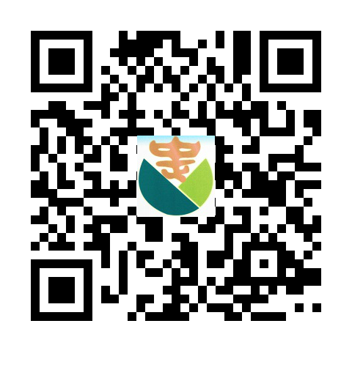
中正國小校網www.czps.hlc.edu.tw


------------------------- 報 名 表 -------------------------
新生姓名 | 身分證字號 | 出生年月日 | 身分別
 |  | 年 月 日 | □一般生  □低、中低收入戶
家長姓名 | 聯絡行動電話1 | 聯絡行動電話2 | □一般生  □低、中低收入戶
一、報名方式：填妥本報名表紙本，直接向本校教務處報名，並完成繳費。
二、報名時間：107年8月1日(三)至8日(三)，上午8:00-12:00，下午1:00-4:00。
三、報名費用：（一）每位新臺幣600元整（含保險、教材、鐘點費等費用）。（二）具低收入
或中低收入戶身分者免收（限本校新生，需檢附證明文件）。
※諮詢專線：本校教務處03-8322819轉20、21、23。

